He's Italiano

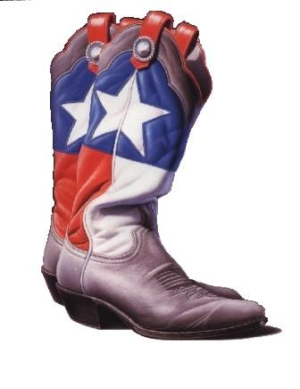
Chorégraphe : Wil Bos
Description : 2 murs – 64 comptes – Novice – intro 16 comptes – 132 Bpm
Musique : "Mama Mia (He's Italiano)" de Elena Gheorghe ft. Glance

Fwd, ½ Turn R, Back, Back, Point, Rolling Vine L, Scuff
1-4 PD devant, PG derrière ½ tour à droite, PD derrière, pointer PG à gauche
5-8 PG devant ¼ de tour à gauche, PD derrière ½ tour à gauche, PG à gauche ¼ de tour à gauche, scuff PD

Jazz Box Cross, Dip, Point, Dip, Point
1-4 Croiser PD devant PG, PG derrière, PD à droite, croiser PG devant PD
5-6 PD à droite et pousser la hanche à droite, pointer PG à gauche
7-8 PG à gauche et pousser la hanche à gauche, pointer PD à droite

Kick Ball Cross x2, Chassé ¼ R, Step Pivot ½ R
1&2 Kick PD devant, ball du PD à côté du PG, croiser PG devant PD
3&4 Kick PD devant, ball du PD à côté du PG, croiser PG devant PD
1-4: tourner le corps légèrement sur la droite
5&6 PD à droite, ramener PG à côté du PD, PD devant ¼ de tour à droite
7-8 PG devant, pivoter ½ tour à droite

Cross, Hold, Side, Behind, Hold, Beside, Shuffle Fwd, Step, Pivot ½ L
1-2&3-4 Croiser PG devant PD, pause, PD à droite, croiser PG derrière PD, pause
&5&6 PD à côté du PG, PG devant, ramener PD à côté du PG, PG devant
7-8 PD devant, pivoter ½ tour à gauche

Rock Recover, Beside, Heel Dig, Hold, Step, Pivot ¼ L, Cross, Back, Heel Dig
1-2 Rock step PD devant, retour sur PG
&3-4 PD à côté du PG, talon PG devant, pause
&5-6 PG à côté du PD, PD devant, pivoter ¼ de tour à gauche
7&8 Croiser PD devant PG, petit pas PG derrière, talon PD devant diagonale droite

Rock Recover, Beside, Heel Dig, Hold, Beside, Rock Recover, Coaster Cross
&1-2 PD à côté du PG, rock step PG devant, retour sur PD
&3-4 PG à côté du PD, talon PD devant, pause
&5-6 PD à côté du PG, rock step PG devant, retour sur PD
7&8 PG derrière, ramener PD à côté du PG, croiser PG devant PD

Side, Hold, Together, Side, Touch, Chassé L, Rock Recover
1-2&3-4 PD à droite, pause, PG à côté du PD, PD à droite, touch PG à côté du PD
5&6 PG à gauche, ramener PD à côté du PG, PG à gauche
7-8 Rock step PD derrière, retour sur PG

Cross Point x2, Jazz Box
1-4 PD croisé devant PG, pointer PG à gauche, PG croisé devant PD, pointer PD à droite
5-8 Croiser PD devant PG, PG derrière, PD à droite, PG devant

Recommencer

Restart:
Danser jusqu’au 5ième mur en incluant le compte 48 (compte 8 de la 6ième section) et recommencer

Wil Bos Line Dancers - www.wbos.nl - info@wbos.nl

